**git使用小记**

----作者：谭耀武

## 概述

本文以PublicCMS为例对git的一些操作进行说明

1. fork版地址：https://gitee.com/tywo45/PublicCMS.git
2. 原版 地址：https://gitee.com/sanluan/PublicCMS.git

## 操作步骤

### 一次性操作

* clone你fork的项目

git clone --depth=5 [https://gitee.com/tywo45/PublicCMS.git](https://github.com/tywo45/FrameworkBenchmarks.git)

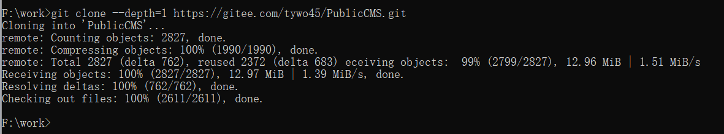

吐槽一下，码云这个下载速度也太快了，github上得下载老半天

* 查看远程库

git remote -v

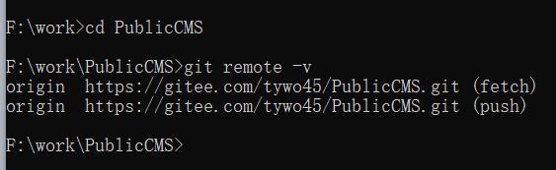

* 添加原作者库（该操作只需操作一次即可）

git remote add upstream [https://gitee.com/sanluan/PublicCMS.git](https://github.com/TechEmpower/FrameworkBenchmarks.git)

再看一下远程库，应该多了一个

git remote -v

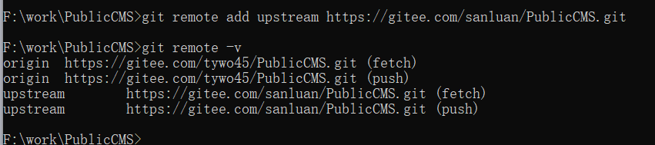

**以上步骤只需要执行一次**

**以下步骤，每次提交前都要执行**

### 重复性操作

* 保持同步

git checkout master

git pull --rebase upstream master

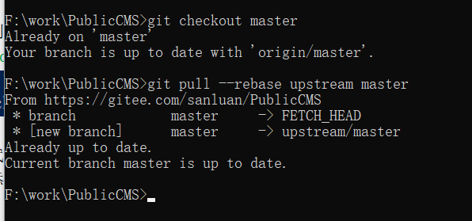

* 创建一个branch（假设你需要添加或者更改项目）

git checkout -b t-io-xxx

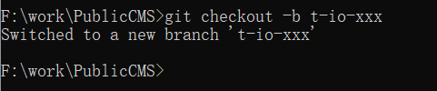

* 代码修改完成后

1. 添加文件

git add -A

1. 提交代码

git commit -a -m "tio test git"

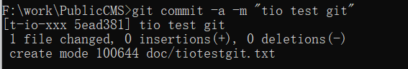

1. 再push

git push origin --set-upstream t-io-xxx

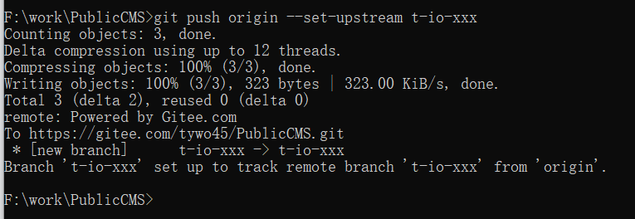

* 到码云上去提PR

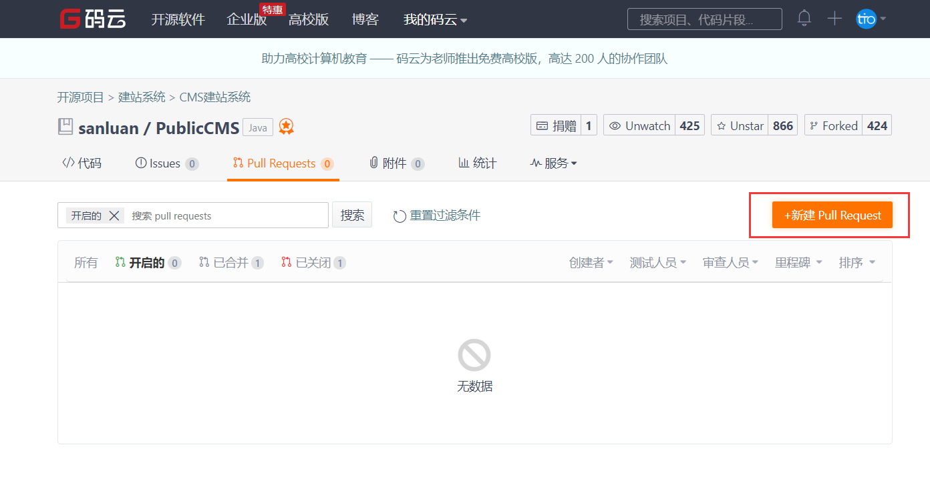

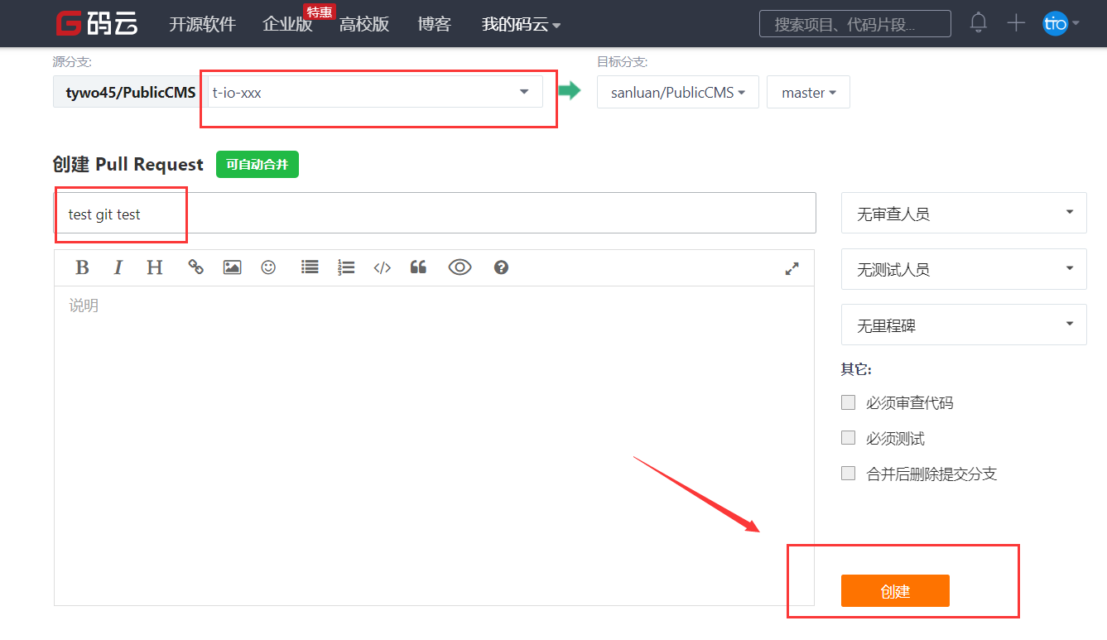

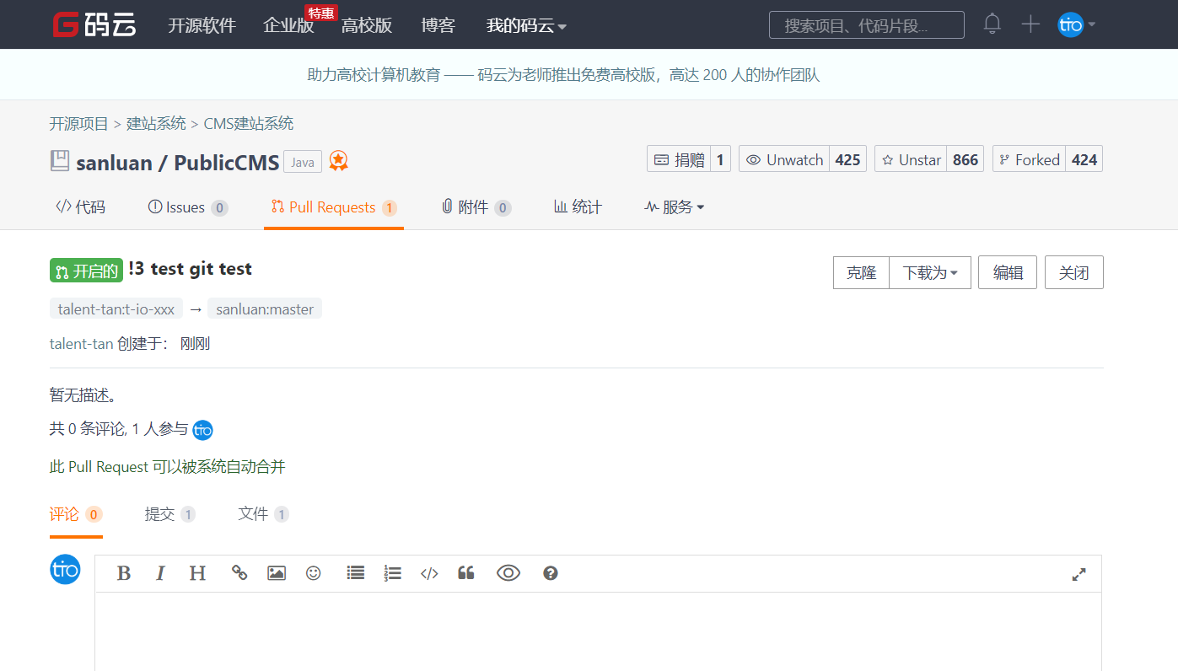

* 这样原作者就能看到你提交的PR

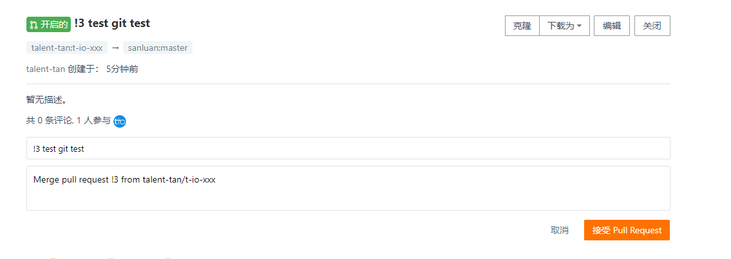

原作者点击“接受 Pull Request”后，在主版本上就能看到提交的PR代码了，见下图

